ESTUDO TÉCNICO PRELIMINAR – ETP
- DO OBJETO

OBJETO: O presente Estudo Técnico Preliminar tem por objeto a contratação de inscrição para participação de servidor deste órgão na 3ª edição do Seminário Nacional de Compras Públicas, evento de capacitação voltado ao aperfeiçoamento técnico de agentes públicos que atuam nas áreas de planejamento, licitações, contratos administrativos e governança das contratações públicas, em conformidade com a Lei nº 14.133/2021, a ser realizado entre os dias 15 a 17 de abril de 2026.

DEFINIÇÃO E ESPECIFICAÇÃO DAS NECESSIDADES E REQUISITOS

(Art.18, §1º Inciso I da Lei nº 14.133/2021)
  - A contratação compreende:
- Inscrição de 01 servidor, tendo sido designado a servidora Isabel Cristina Sampaio Fernandes;
- Acesso integral à programação oficial do evento (palestras, painéis, oficinas e demais atividades técnicas);
- Fornecimento de material didático, em meio digital;
- Certificado de participação;
- Acesso a eventuais conteúdos complementares disponibilizados pela organização.
  - O evento, denominado 3ª edição do Seminário Nacional de Compras Públicas, tem como finalidade promover a atualização normativa, o intercâmbio de boas práticas e o aprofundamento técnico acerca da aplicação da Lei nº 14.133/2021.
  - Justifica-se pela necessidade de constante atualização técnica diante das inovações introduzidas pela nova Lei de Licitações e Contratos Administrativos, bem como pelo aprimoramento das rotinas internas de planejamento, instrução processual, fiscalização e gestão contratual, planejamento das contratações, governança, responsabilização e controle, contribuindo para maior eficiência, segurança jurídica e conformidade nas contratações públicas do órgão.
  - Trata-se de contratação de natureza , consistente na aquisição de inscrição em evento técnico especializado, sem dedicação exclusiva de mão de obra e sem geração de vínculo contratual continuado, limitada à realização do evento em data certa e determinada.
  - O evento apresenta relevância institucional por reunir especialistas, autoridades, doutrinadores e especialistas reconhecidos nacionalmente, incluindo representantes do controle externo e do Judiciário e operadores do direito administrativo, promovendo debates técnicos, compartilhamento de boas práticas e consolidação de entendimentos aplicáveis à realidade da Administração Pública.
  - O encontro assegura uma abordagem objetiva, prática e atual sobre temas essenciais: planejamento, seleção do fornecedor, contratação direta, execução contratual e sanções, além de outros temas como as recentes inovações com o SICX.
  - A inscrição se dará na modalidade on-line, tendo sua inscrição nessa modalidade um dispêndio reduzido em relação à modalidade presencial, além de não haver custos em relação a deslocamentos, estadias, alimentação e afins, poupando assim o erário. Também há a vantagem de acesso a gravação por 30 dias.

Deverá haver disponibilidade do servidor envolvido, garantindo que a carga horaria ofertada seja dedicada exclusivamente ao aprendizado.
  - A presente contratação tem previsão no Plano Anual de contratações, estando plenamente justificável. Em um cenário de mudanças contínuas nas rotinas de contratação e de maior exigência por decisões bem fundamentadas, o seminário oferece um espaço qualificado para debate técnico e estratégico, promovendo a troca de experiências sobre boas práticas, inovação, integridade e soluções aplicáveis à realidade dos órgãos públicos.
  - Nesta edição, o foco será os 5 anos da Lei 14.133/2021, seus aprendizados na ponta e os caminhos para ampliar eficiência, transparência e segurança jurídica, fortalecendo a governança e a entrega de resultados concretos à Administração Pública.

ESTIMATIVA DAS QUANTIDADES PARA A CONTRATAÇÃO – QUANTIDADE DE BENS/SERVIÇOS

(Art.18, §1º Inciso IV da Lei nº 14.133/2021)

Inscrição de um servidor, na modalidade on line.

ESTIMATIVA DO VALOR DA CONTRATAÇÃO

(Art. 18, §1º Inciso VI da Lei nº 14.133/2021)
  - A presente contratação tem o valor de R$ 1.890,00 (Um mil, oitocentos e noventa reais) conforme constante em site do evento.
4.1.1. 

DESCRIÇÃO DA SOLUÇÃO COMO UM TODO

(Art. 18, §1º Inciso VII da Lei nº 14.133/2021)

A solução consiste na contratação de inscrição para participação de servidor deste órgão na 3ª edição do Seminário Nacional de Compras Públicas, evento técnico especializado, de curta duração, destinado ao aperfeiçoamento e à atualização profissional na área de licitações e contratos administrativos, com foco na aplicação prática da Lei nº 14.133/21 e demais normativos correlatos.

A solução compreende, de forma integrada:
  - Inscrição de 01 servidor, tendo sido designado a servidora Isabel Cristina Sampaio Fernandes;
  - Acesso integral à programação oficial do evento (palestras, painéis, oficinas e demais atividades técnicas);
  - Fornecimento de material didático, em meio digital;
  - Certificado de participação;
  - Acesso a eventuais conteúdos complementares disponibilizados pela organização.

Trata-se de solução de natureza intelectual e educacional, caracterizada como ação de capacitação profissional, destinada ao desenvolvimento institucional e ao aprimoramento contínuo dos agentes públicos responsáveis pelas contratações.

A contratação será realizada junto à empresa organizadora do evento, considerando a especificidade da programação e a inviabilidade de competição frente à caracterização da singularidade do objeto, nos termos da Lei nº 14.133/21, especialmente nas hipóteses de contratação de serviços técnicos especializados de natureza predominantemente intelectual.

A solução não envolve fornecimento continuado, aquisição de bens permanentes ou prestação de serviços de natureza operacional, limitando-se à participação pontual no evento, com efeitos institucionais permanentes decorrentes da capacitação adquirida, havendo a propagação de conhecimentos após sua finalização junto aos demais servidores.

Considerando que a Lei nº 14.133/21 ainda atravessa um período de consolidação doutrinária e jurisprudencial, a participação de palestrantes que são mentores da norma, membros de Tribunais de Contas ou autores de doutrina clássica é o fator decisivo.

A presente contratação não se trata de mero curso genérico, tendo especificidade com abordagem, conteúdo e corpo docente próprios, não havendo possibilidade de competição, pois outros cursos não atenderiam exatamente à necessidade institucional, sendo sua escolha decorrente da especialização do corpo técnico envolvido, dispondo seus palestrantes de reconhecida expertise, com obras publicadas e atuação direta em órgãos de controle ou na gestão pública, o que garante a segurança jurídica necessária para a transferência de conhecimentos necessárias para a Nova Lei de Licitações neste órgão, tratando-se de seminário de alto nível, com profundidade de conteúdo, não se tratando de preferencia subjetiva, mas de escolha técnica fundamentada na singularidade do objeto e na reputação técnica dos palestrantes, conforme resta demonstrado abaixo:

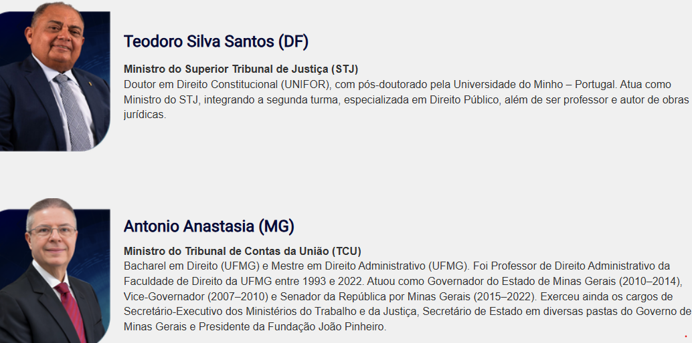

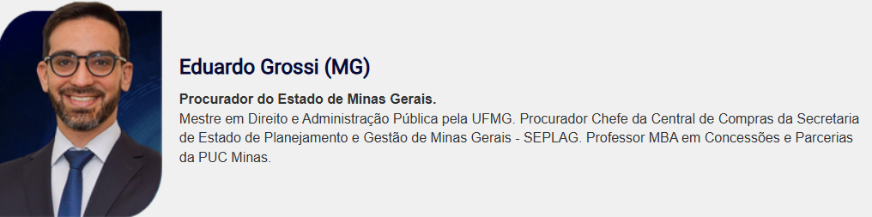

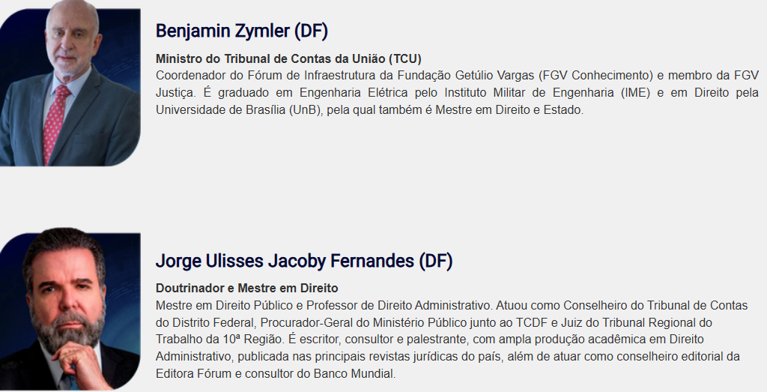

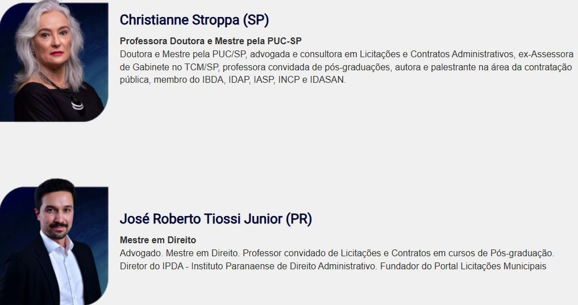

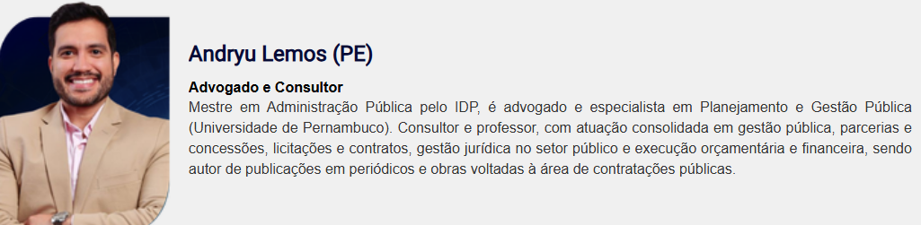

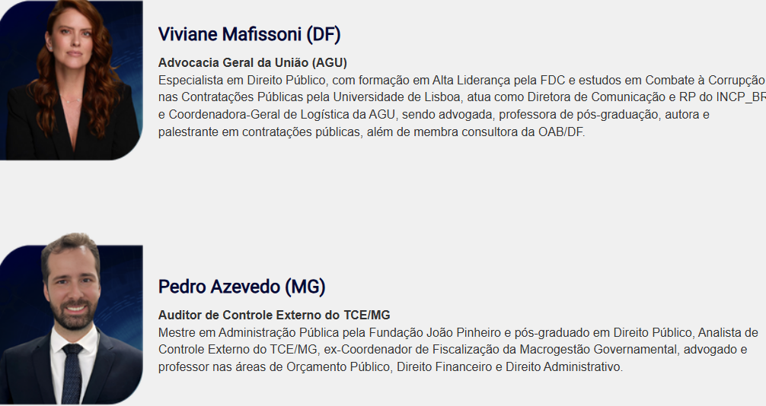



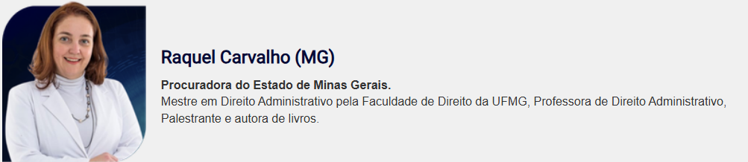

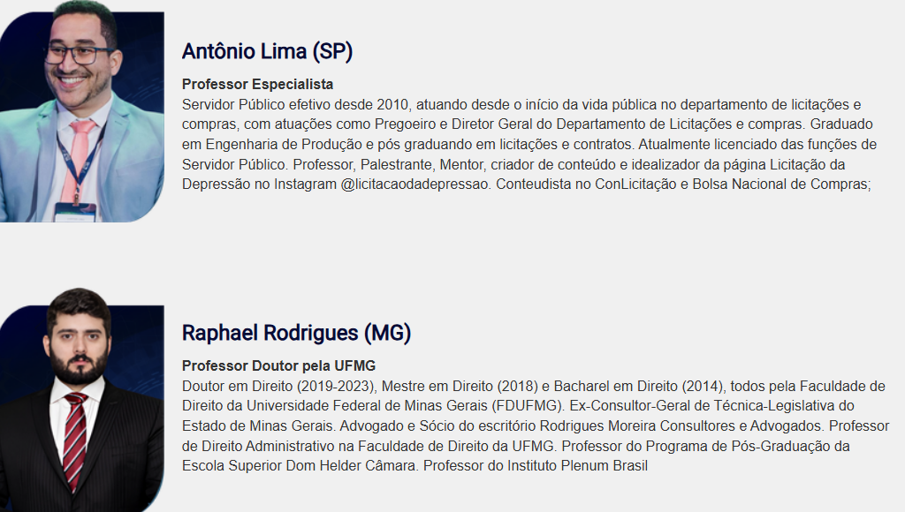
  - As palestras que compõem a programação do Seminário, também constituem elemento central e decisório para a definição da contratação, especialmente quando se trata de capacitação técnica especializada, pois possuem programação técnica estruturada, composta por aspectos relevantes que abordam temas atuais e sensíveis da aplicação da Lei nº 14.133/21, tratando de entendimentos do Tribunal de Contas, enfrentando controvérsias práticas vivenciadas pela Administração e apresentando soluções aplicáveis à realidade dos órgãos públicos, sendo um verdadeiro referencial técnico, estando associada aos palestrantes já citados, conferindo ao evento característica de singularidade, onde sua substituição implicaria em alteração substancial do objeto pretendido.
  - Conforme se verifica na programação apresentada, teremos um abundante número de palestras, todas voltadas à elucidação de temas relevantes da Lei nº 14.133/21:
5.9.1.
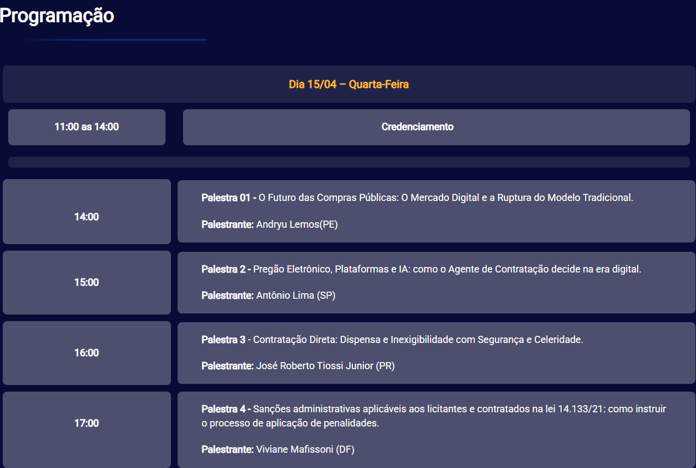
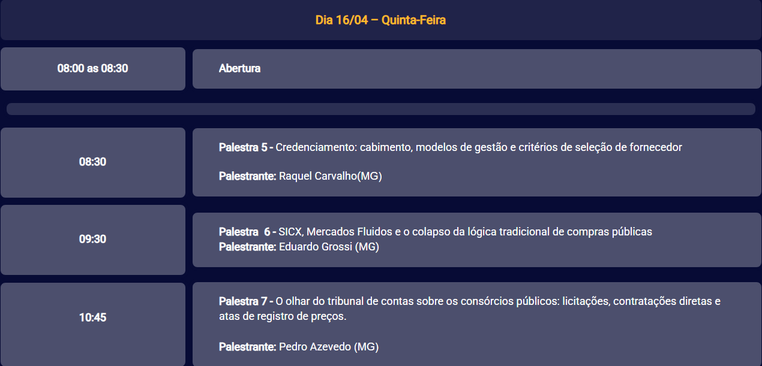
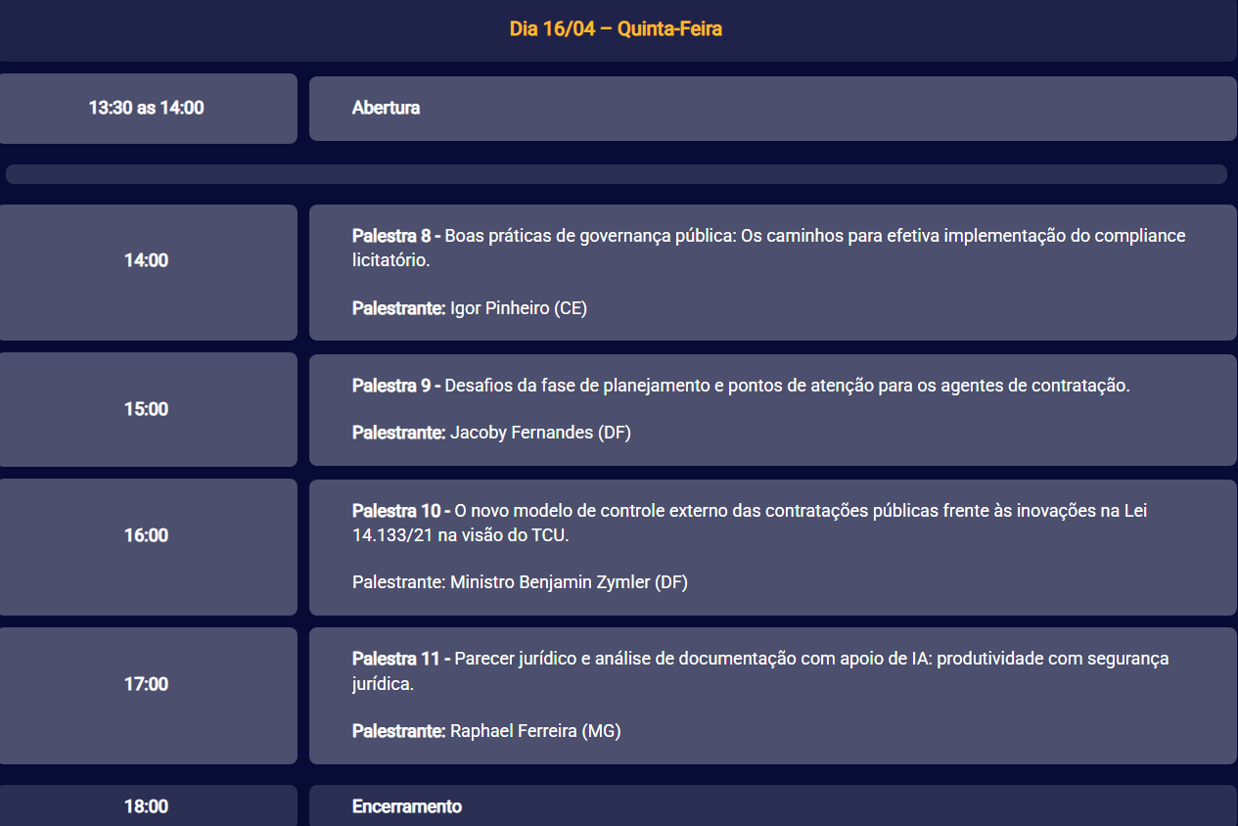
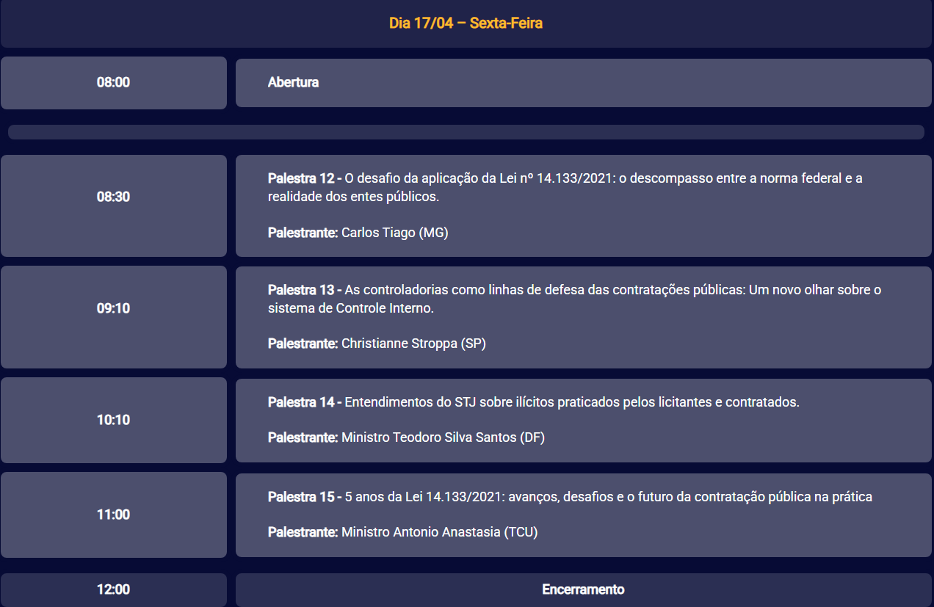
  - Assim, as palestras e seus respectivos ministrantes não são meros detalhes acessórios, mas constituem o núcleo qualitativo da contratação.
  - Trata-se de serviço técnico especializado de natureza predominantemente intelectual, enquadrável no art. 74, inciso III, da Lei nº 14.133/21, especialmente na hipótese de treinamento e aperfeiçoamento de pessoal, pois envolve conteúdo técnico estruturado, metodologia própria, corpo docente qualificado, não se traduzindo em atividade material ou operacional.
  - Não há necessidade de elaboração de contrato, não havendo, portanto, prorrogação, bastando a inscrição e seu pagamento para usufruir do objeto solicitado.

JUSTIFICATIVA PARA O PARCELAMENTO OU NÃO DA CONTRATAÇÃO

(Art. 18, §1º Inciso VIII da Lei nº 14.133/2021)
  - Não haverá parcelamento da contratação, visto de tratar de evento unico e findando após realização.

PROVIDÊNCIA PRÉVIA
(Art. 18, §1º Inciso X da Lei nº 14.133/2021)
  - Não há providencias previas a adotar

POSICIONAMENTO CONCLUSIVO

(Art. 18, §1º Inciso XIII da Lei nº 14.133/2021)
  - A escolha do evento com base nas palestras ofertadas está vinculada ao interesse público, pois:
- A qualificação técnica reduz riscos de impropriedades processuais;
- O aprofundamento em temas estratégicos fortalece a governança das contratações;
- A atualização normativa contribui para decisões mais seguras e fundamentadas;
- O conhecimento adquirido pode ser multiplicado internamente.
  - No contexto da Lei nº 14.133/21, especialmente quanto à contratação por inexigibilidade de serviços técnicos especializados, a singularidade pode decorrer justamente da:
  - Especialização do corpo docente;
  - Conteúdo autoral;
  - Abordagem metodológica diferenciada
  - Portanto, a análise qualitativa das palestras não configura escolha arbitrária, mas sim decisão técnica motivada, pautada na adequação do conteúdo às demandas concretas da Administração. As palestras deste seminário oferecem a "doutrina viva", permitindo que o servidor absorva a ratio legis (razão da lei) diretamente de quem pauta as decisões nacionais sobre o tema. A economicidade, sob a égide da Nova Lei, não se restringe ao menor preço nominal, mas ao melhor valor entregue, fato amplamente demonstrado neste Estudo.
  - Não há como estabelecer um critério de julgamento objetivo (como o menor preço) para comparar a palestra do "Doutor X" com a do "Instrutor Y", pois o saber acumulado, a técnica de exposição e a autoridade técnica são atributos ímpares e irreprodutíveis por terceiros.
  - A decisão pela contratação fundamenta-se na grade científica do evento, cujas palestras serão ministradas por profissionais de notória especialização (Art. 74, § 3º, Lei 14.133/21). O diferencial reside na abordagem de temas críticos de forma transversal e prática, o que confere ao objeto uma natureza intelectual singular. A expertise dos palestrantes selecionados é o elemento que garante a mitigação de riscos jurídicos nas futuras contratações deste órgão, justificando a inviabilidade de competição frente a outros eventos de conteúdo genérico.

O presente estudo técnico preliminar evidencia que a contratação da solução descrita no item "POSICIONAMENTO CONCLUSIVO" se mostra tecnicamente viável e fundamentadamente necessária. Diante do exposto, DECLARO SER VIÁVEL a contratação pretendida.
Assim sendo, processo a assinatura digital.

